浙江师范大学
科研成果申请操作指南

2022年11月

一、登录研究生系统方式
登录地址为：浏览器输入 yjsfw.zjnu.edu.cn
登录页面如下：
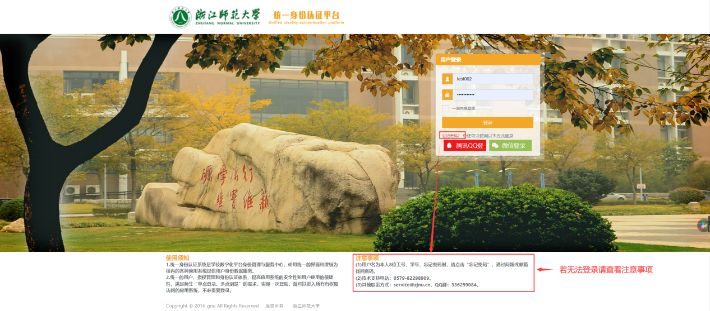
或通过研究生院官网登录研究生系统
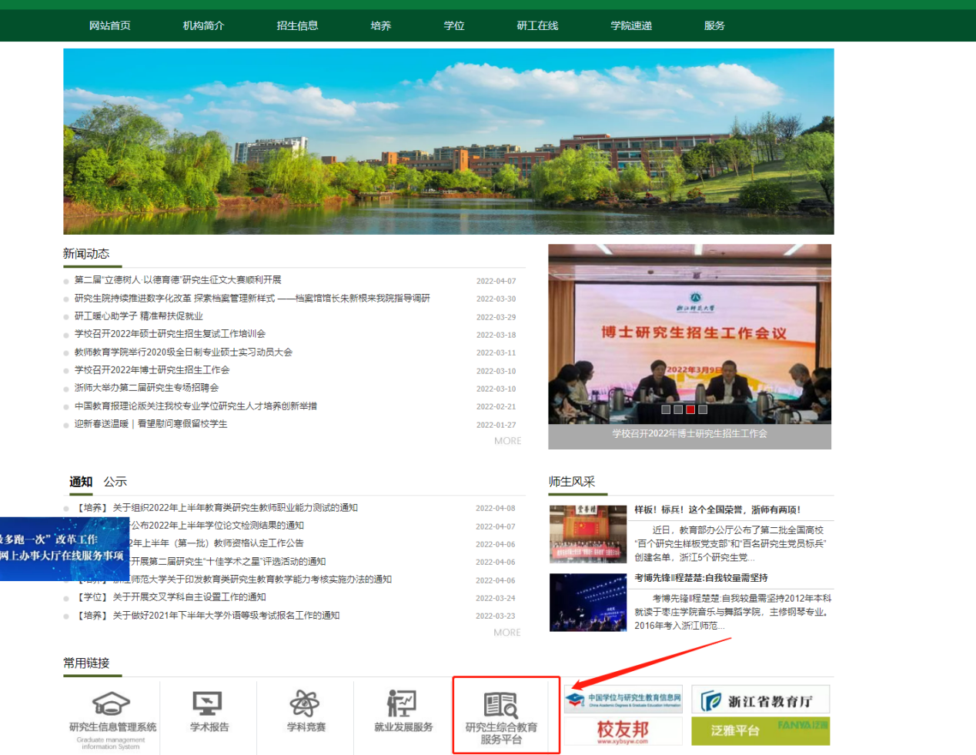

使用统一身份认证用户名、密码登陆研究生系统，账号为学号，
密码忘记可以点击“忘记密码”进入密码找回页面。密码找回页面按系统提示操作即可。
进入以下页面证明您已登录成功啦
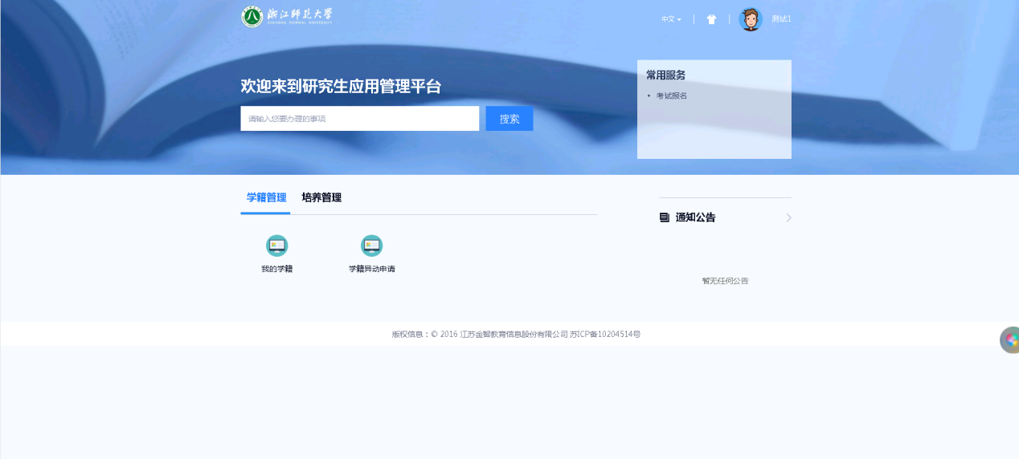

二、科研成果申请
1、进入【科研成果申请】应用
- 通过搜索框搜索
在系统首页搜索框输入“科研成果”后点击搜索
- 应用菜单的分类进行查找
点击【科研成果】-->【科研成果申请】
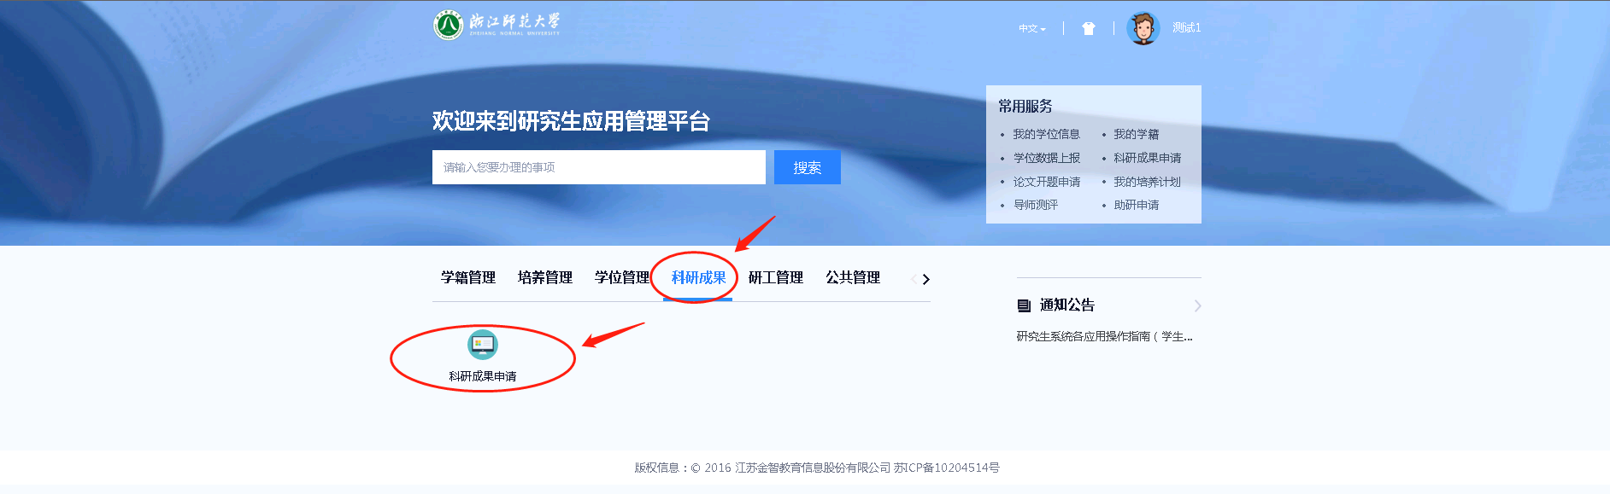

科研成果申请应用页面如下
主要分为4类科研申请：
学术论文、知识产权（含专利成果）、学科竞赛、其他成果（含著作、咨询报告）
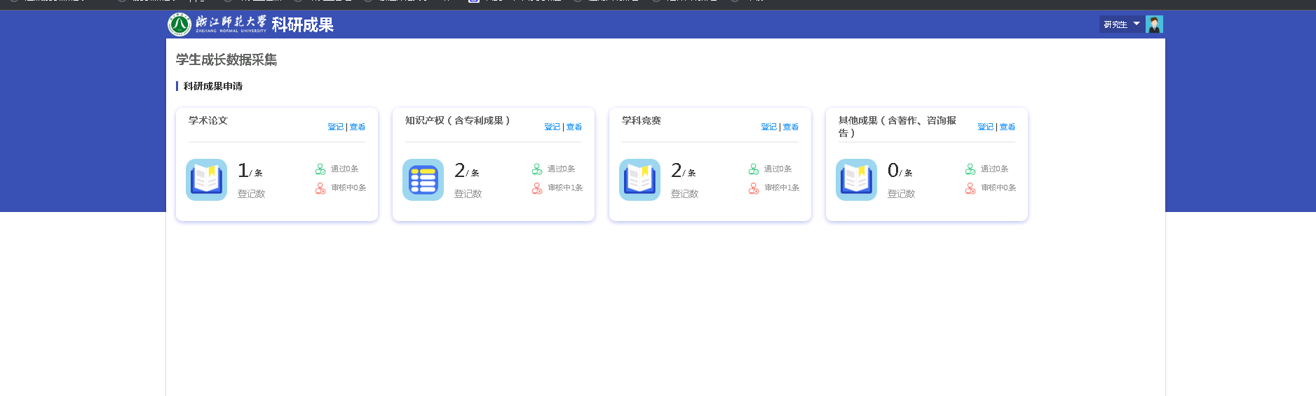

学术论文
① 第一步：点击“登记”进入申请页面
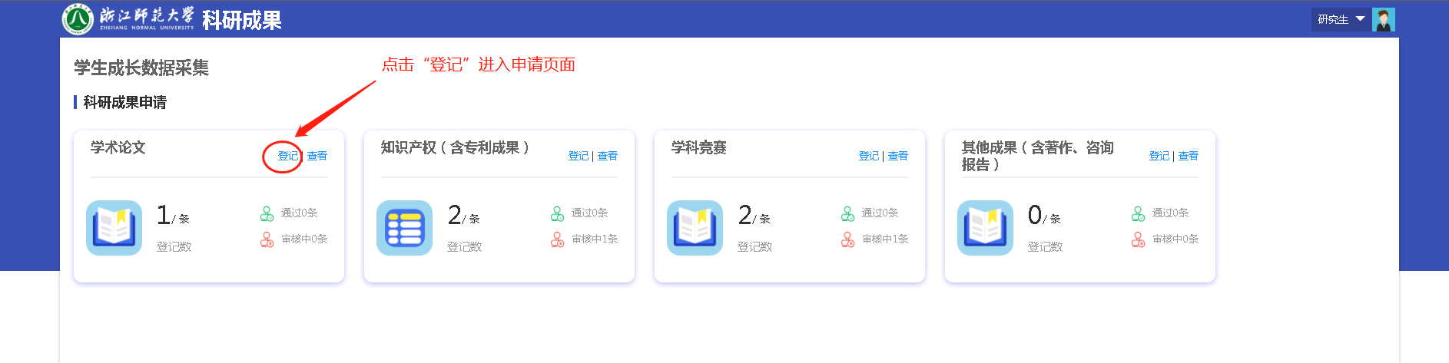
② 第二步：填写“学术论文”信息
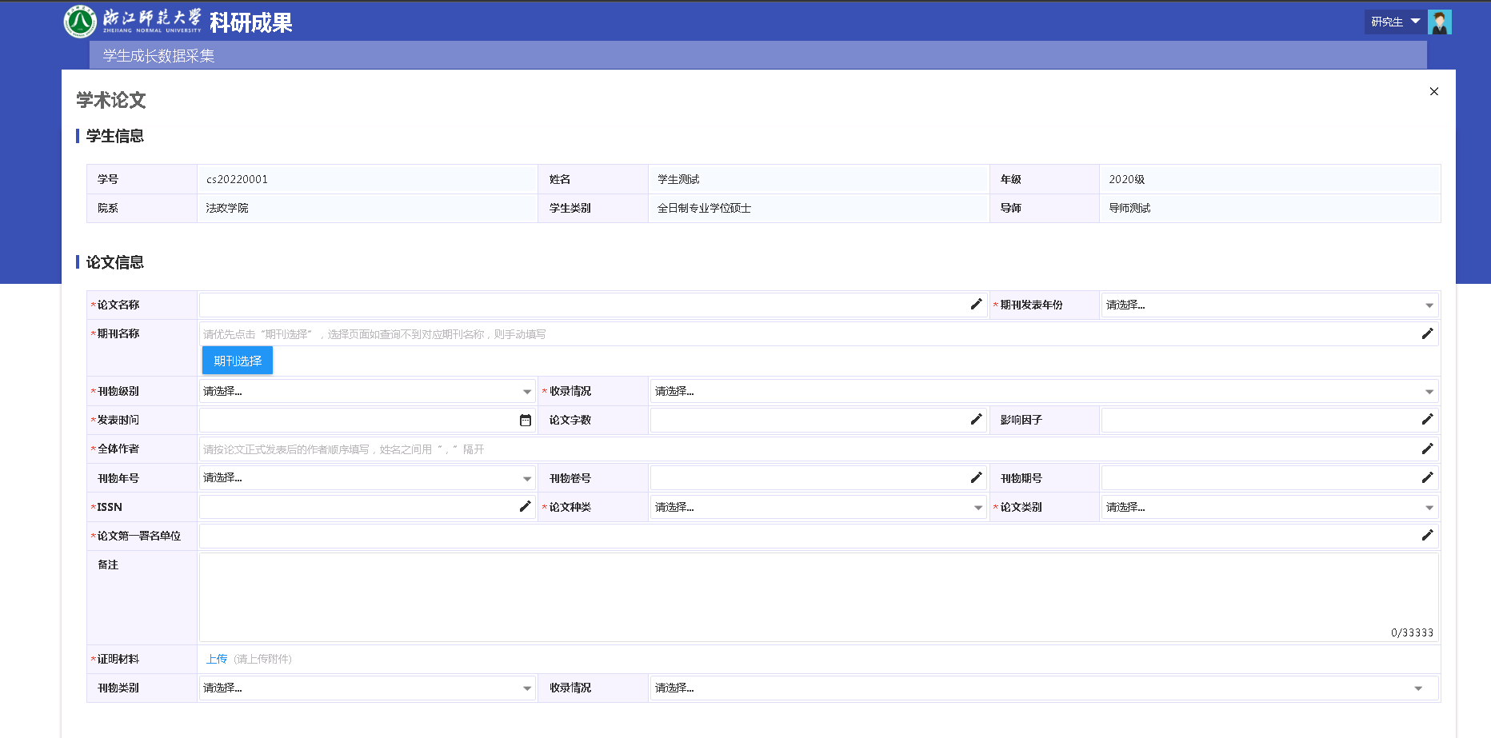
注意事项：
- 依次维护论文信息各字段
- “期刊名称”：点击“期刊选择”时，系统会校验“期刊发表年份”是否填写，填写之后方可维护
- 从“期刊选择”中选择期刊后，“期刊级别”、“收录情况”自动从期刊库带入数据，不可修改
- 带“*”字段为必填字段

③ 第三步：论文信息维护之后，点击“提交”按钮，提交至院系审核。
注意事项：点击“保存”按钮，只是暂时保存填写的数据，审核状态仍为“草稿”状态，院系无法进行审核操作。
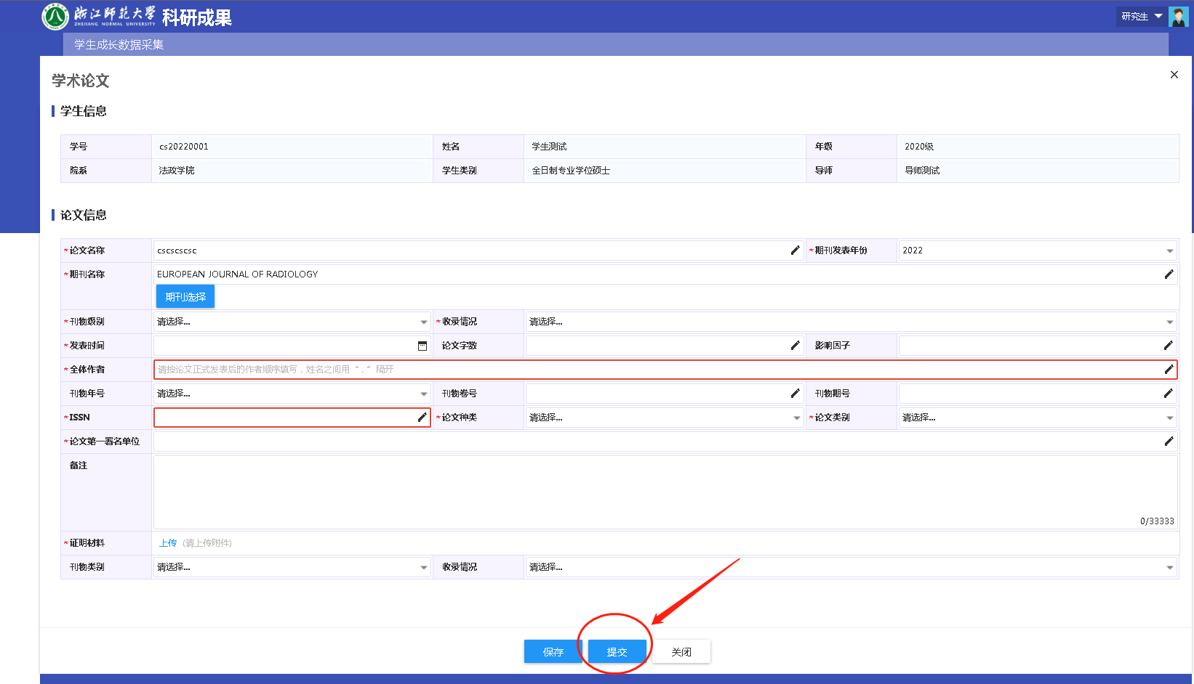

④ 第四步：点击“查看”按钮，查看论文申请的详情信息
查看页面可以进行以下操作：
- 查看学术论文的审核状态
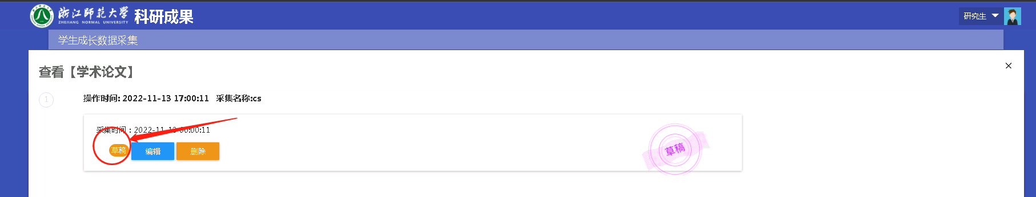
- 编辑未提交的论文信息、或者删除草稿论文重新申请
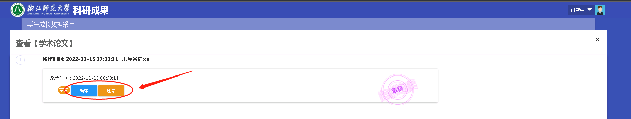
- 对于已提交并且院系未审核的论文信息，学生可以进行撤回操作
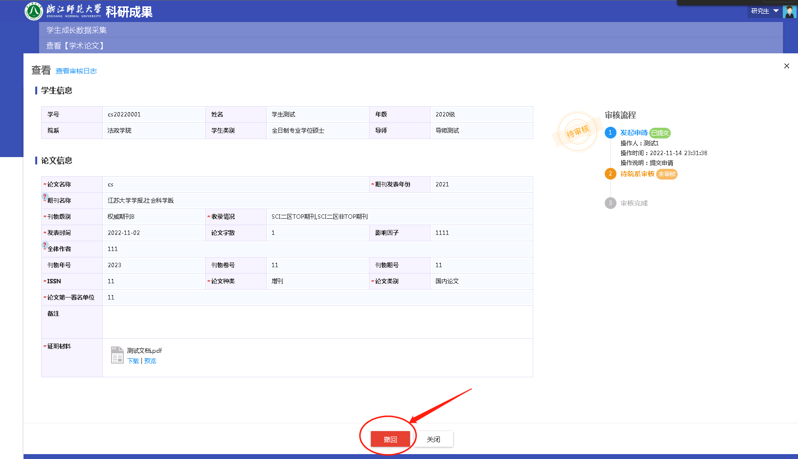

知识产权（含专利成果）
① 第一步：点击“登记”进入申请页面
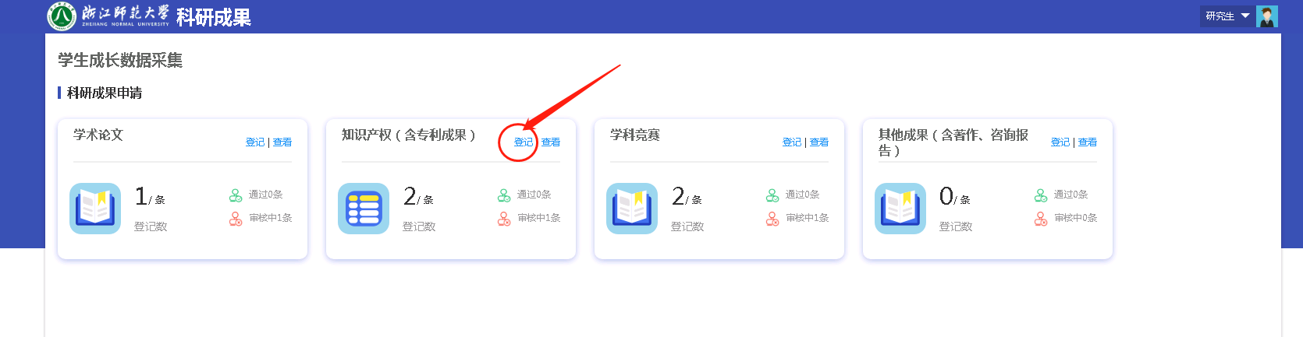
② 第二步：填写“知识产权”信息
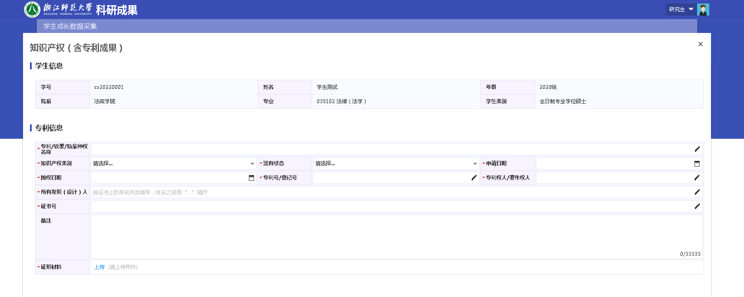
注意事项：
- 依次根据字段提示维护知识产权信息各字段
- 带“*”字段为必填字段

③ 第三步：知识产权信息维护之后，点击“提交”按钮，提交至院系审核。
注意事项：点击“保存”按钮，只是暂时保存填写的数据，审核状态仍为“草稿”状态，院系无法进行审核操作。
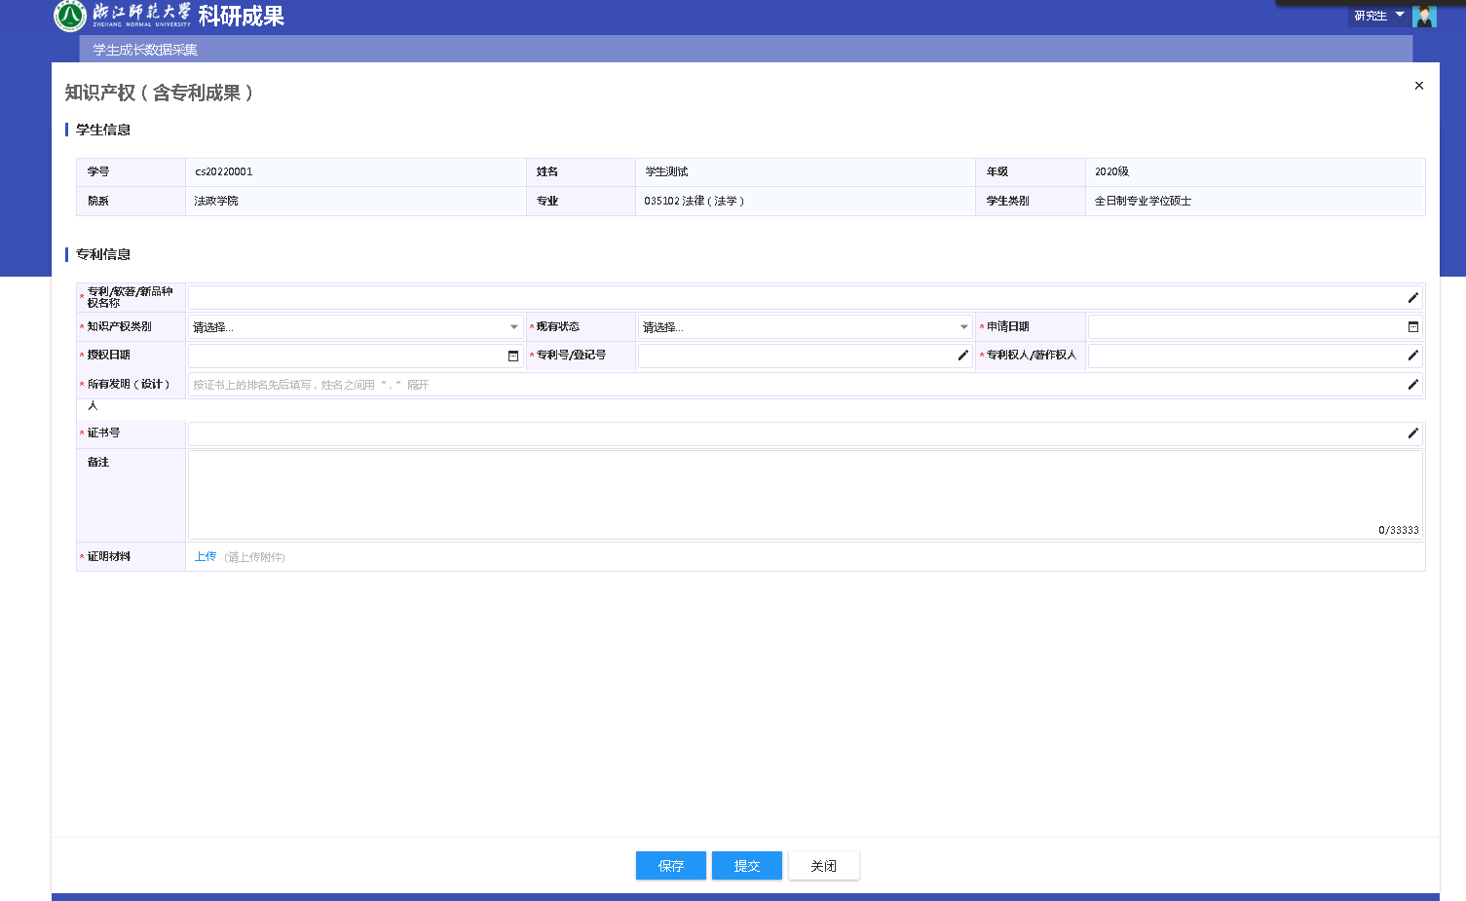

④ 第四步：点击“查看”按钮，查看知识产权申请的详情信息
查看页面可以进行以下操作：
A.查看知识产权的审核状态
B.编辑未提交的知识产权信息、或者删除知识产权申请信息重新申请
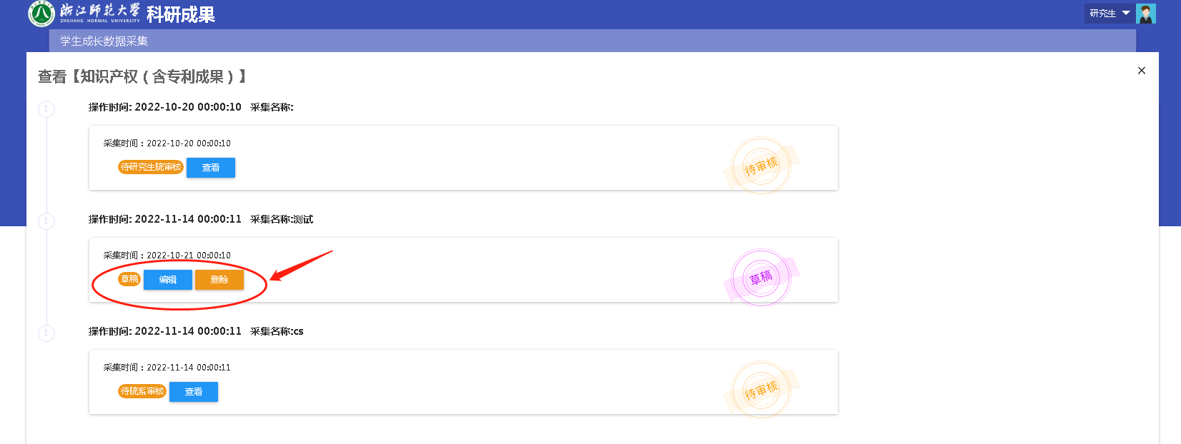C. 对于已提交并且院系未审核的知识产权信息，学生可以进行撤回操作
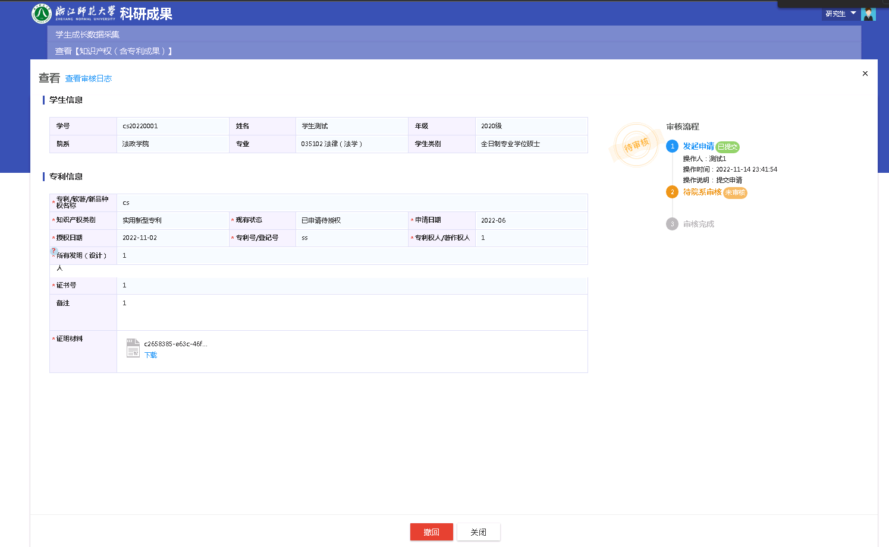

学科竞赛
① 第一步：点击“登记”进入申请页面
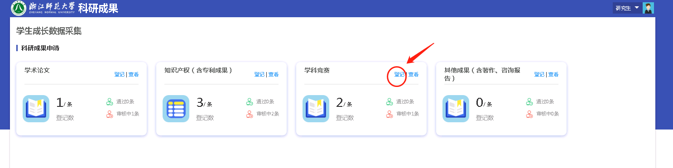
② 第二步：填写“学科竞赛”信息
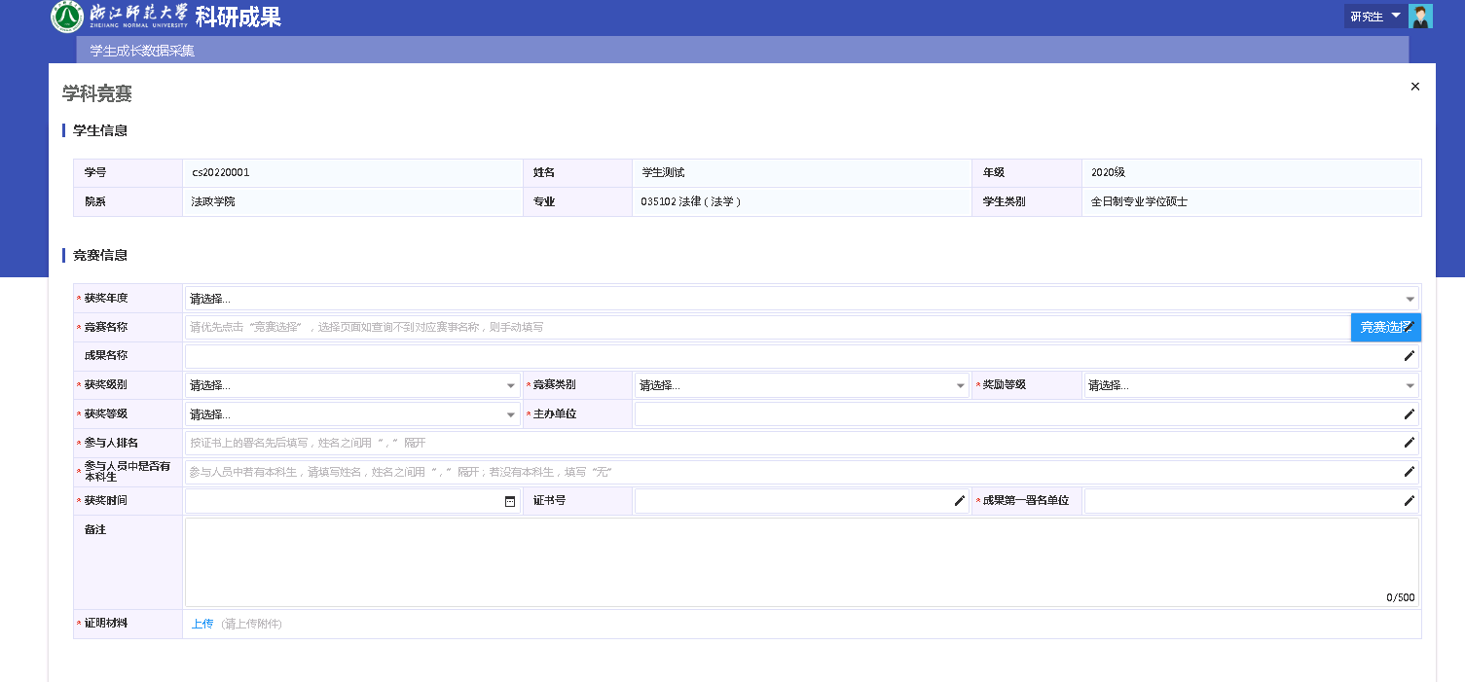
注意事项：
- 依次维护学科竞赛信息各字段
- “竞赛名称”：点击“竞赛选择”时，系统会校验“获奖年度”是否填写，填写之后方可维护
- 从“竞赛选择”中选择竞赛后，“获奖级别”、“竞赛类别”、“奖励等级”自动从竞赛库带入数据，不可修改
- 带“*”字段为必填字段

③ 第三步：学科竞赛信息维护之后，点击“提交”按钮，提交至院系审核。
注意事项：点击“保存”按钮，只是暂时保存填写的数据，审核状态仍为“草稿”状态，院系无法进行审核操作。
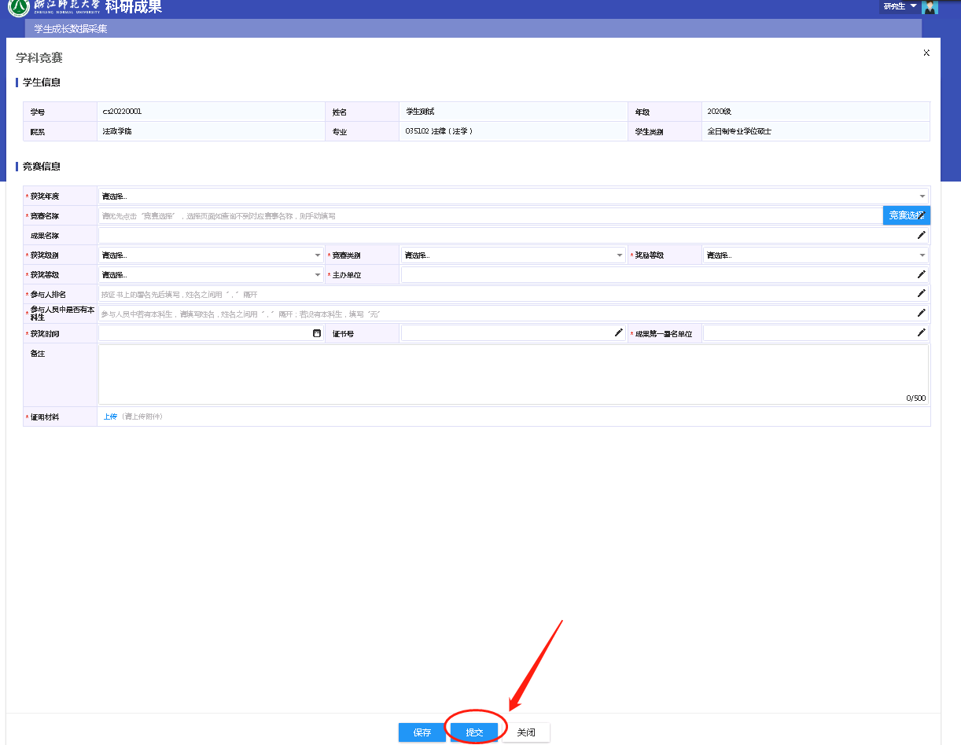

④ 第四步：点击“查看”按钮，查看学科竞赛申请的详情信息
查看页面可以进行以下操作：
A.查看学科竞赛的审核状态
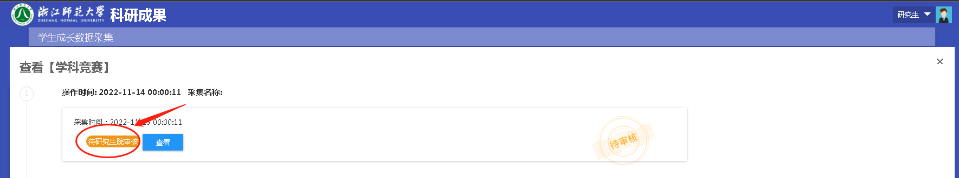
B.编辑未提交的学科竞赛信息、或者删除草稿重新申请
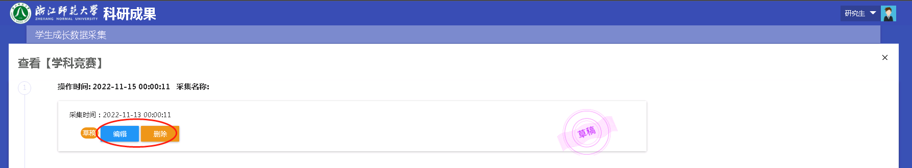
C.对于已提交并且院系未审核的学科竞赛信息，学生可以进行撤回操作
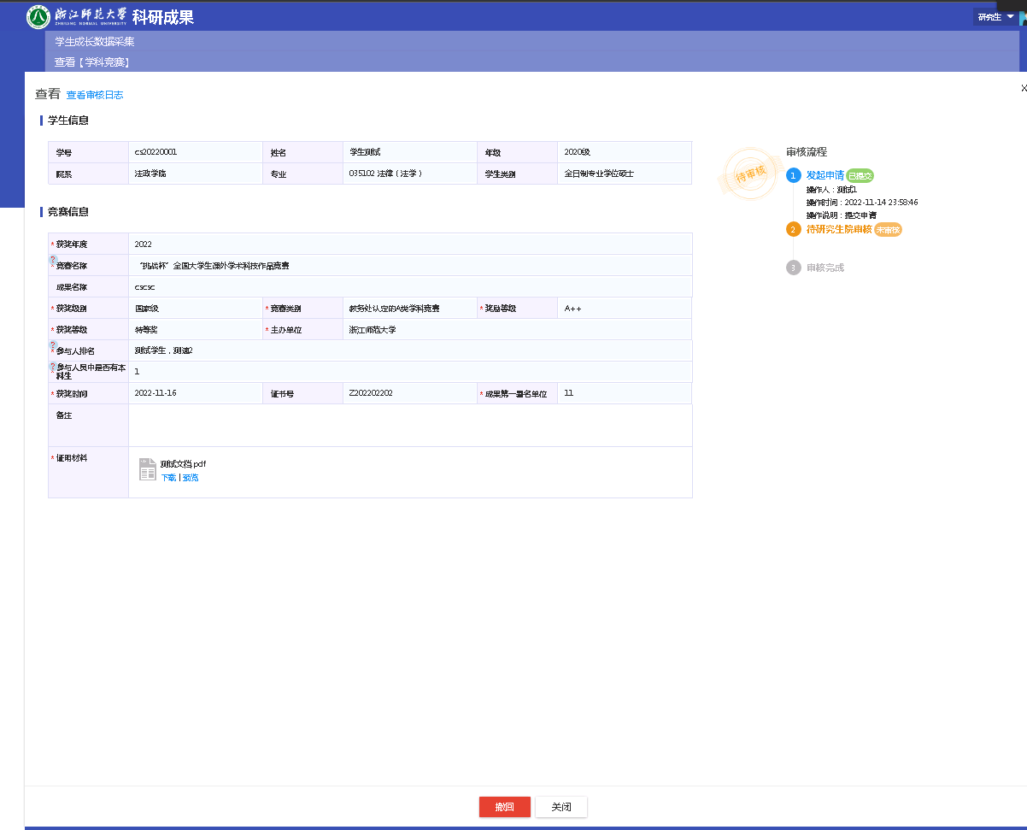

其他成果（含著作、咨询报告）
① 第一步：点击“登记”进入申请页面
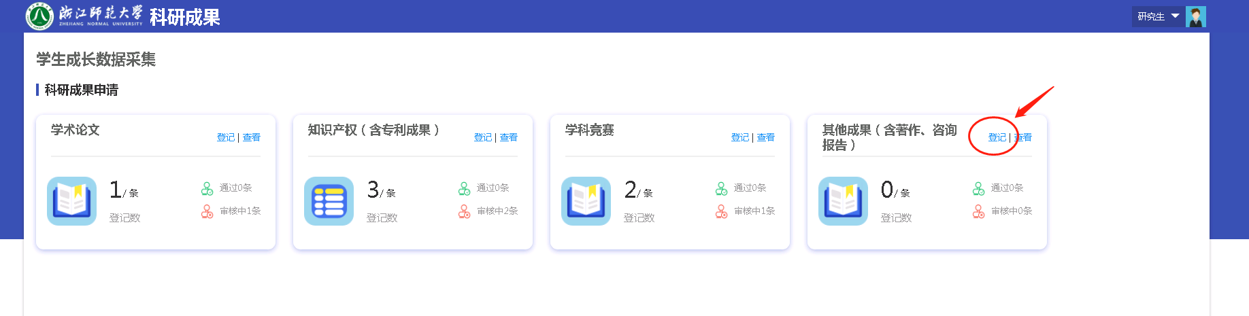
② 第二步：填写“其他成果（含著作、咨询报告）”信息
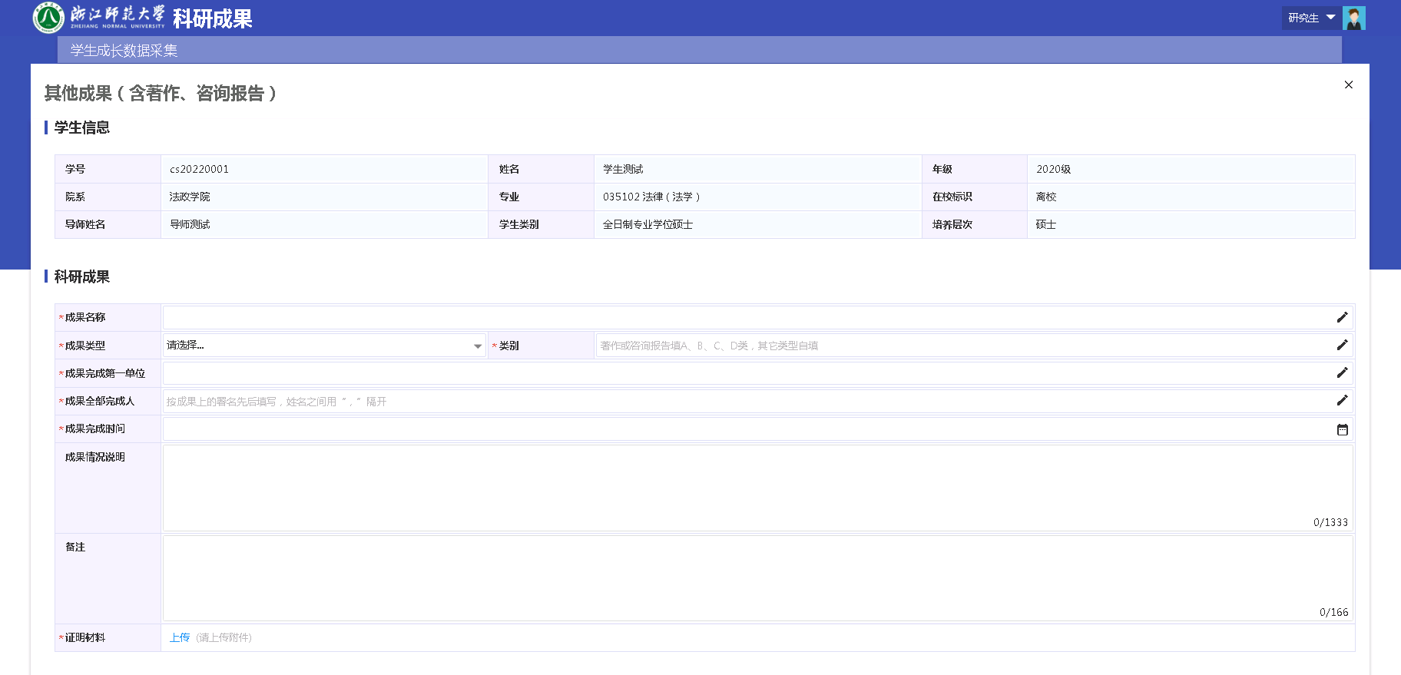
注意事项：
A.依次维护成果信息各字段
B.带“*”字段为必填字段

③ 第三步：成果信息维护之后，点击“提交”按钮，提交至院系审核。
注意事项：点击“保存”按钮，只是暂时保存填写的数据，审核状态仍为“草稿”状态，院系无法进行审核操作。
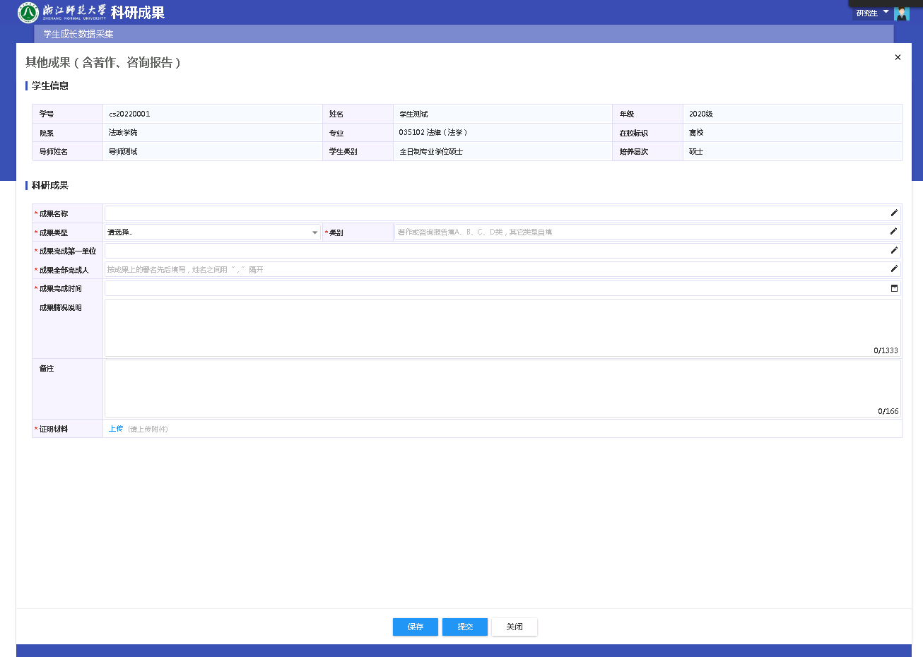

④ 第四步：点击“查看”按钮，查看成果申请的详情信息
查看页面可以进行以下操作：
A.查看成果的审核状态
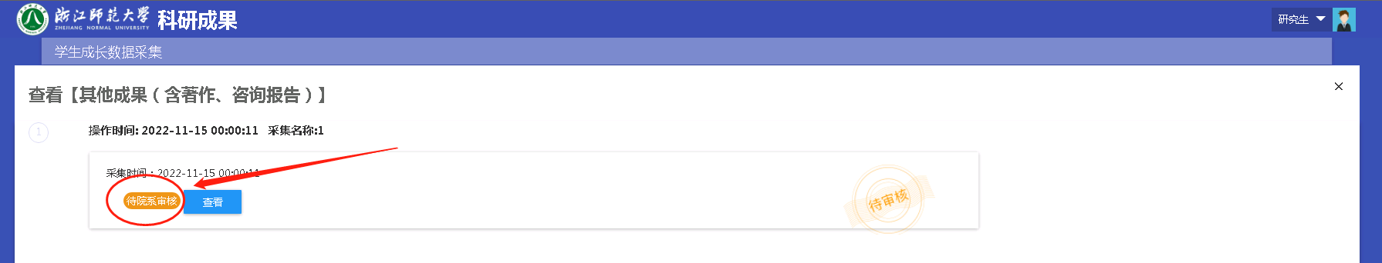
B.编辑未提交的成果信息、或者删除草稿重新申请
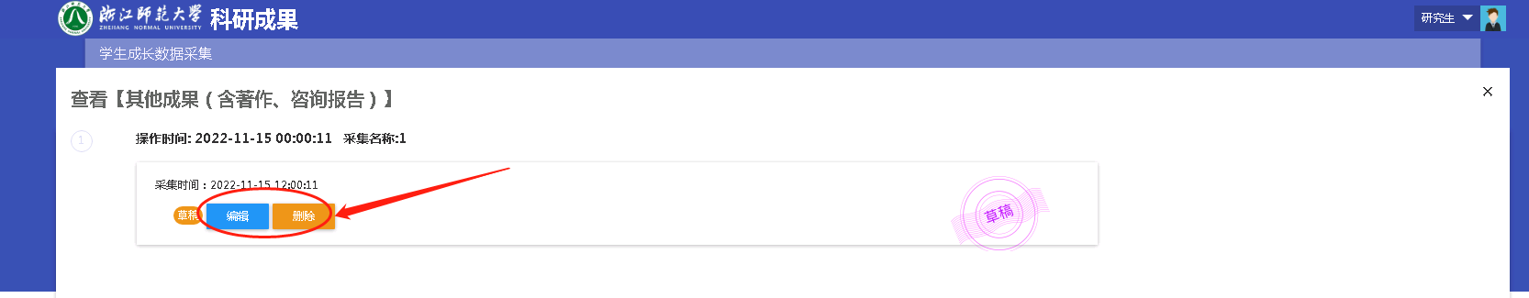
C.对于已提交并且院系未审核的成果信息，学生可以进行撤回操作
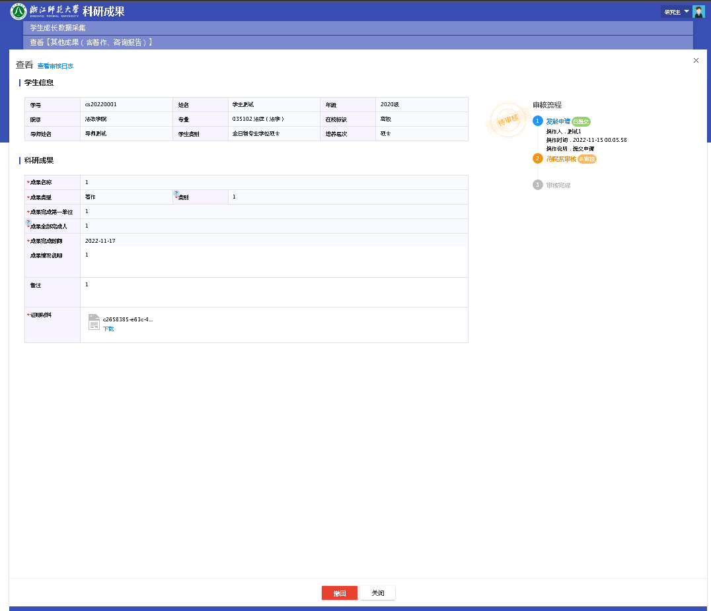

-----文档结束-----

